銘傳大學軍訓室102學年度評量報告
一、核心能力/學習成果分析
核心能力 | 學習成果 | 評量方式 | 評量時程 | 分析結果 | 改善策略
能理解我國國家安全戰略以及國防政策的主軸與內涵及目前我國國防轉型與變革。 | 灌輸全民國防與國家安全的認知，強化整體國防安全的基礎，進而達到全民支持、全民參與國防的共識，保障國家安全、社會安定與人民幸福。 | 軍訓成績之評量以平時成績及期中、期末測驗成績合併核計，一百分為滿分，六十分為及格，所佔比例如下：平時成績佔40％，期中及期末測驗成績各占30％。 | 期末 | （1）101學年度全民國防成績及格人數252人，不及格人數34人，及格率達88％。  （2）102學年度全民國防成績及格人數234人，不及格人數11人，及格率達96％。  （3）102學年度全民國防成績及格率較101學年度全民國防成績及格率成長8％。 | （1）82年12月31日以前出生者，每選修一門課成績及格得折減4.5日。83年1月1日以後出生者，每選修一門課成績及格得折減2日。鼓勵學生通過評量，取得折抵役期之資格。  （2）瞭解學生對各項課程學習評估成效及教學反應的滿意度，藉以達成課程核心能力與整體目標成效。並貫徹以學生為主體的理念，採取多元評量方式，以培養學生獨立思考能力，且藉由課程教學問卷評量，作為教學對課程內容修訂參考。

二、其他項目評量成果分析
    - 其他項目評量成果分析摘要表

1.學習成果紀錄
評量  目標 | 評量方法/指標 | 評量方法/  指標說明 | 施行時間 | 分析與結果（摘要） | 改善策略
達到學習成果之評估 | 學期成績及格/不及格 | 依據「全民國防教育軍事訓練課程折減常備役現役及軍事訓練期間實施辦法」之規定，於高級中等以上學校修習且成績合格之全民國防教育軍事訓練課程，得折減之。 | 期末 | （1）101學年度全民國防成績及格人數252人，不及格人數34人，及格率達88％。  （2）102學年度全民國防成績及格人數234人，不及格人數11人，及格率達96％。  （3）102學年度全民國防成績及格率較101學年度全民國防成績及格率成長8％。 | 82年12月31日以前出生者，每選修一門課成績及格得折減4.5日。83年1月1日以後出生者，每選修一門課成績及格得折減2日。鼓勵學生通過評量，取得折抵役期之資格。
2.教師教學改進之參考
評量目標 | 評量方法/  指標 | 評量方法/  指標說明 | 施行時間 | 分析與結果（摘要） | 改善策略
教師教學改進之參考 | 教學評鑑 | 利用寒、暑假期間，配合全民國防教育資源中心辦理軍訓教學評鑑與授課計畫試講試教提報。 | 寒、暑假 | （1）101學年度全民國防授課教官4人參加軍訓教學評鑑，並通過授課計畫試講試教提報。  （2）102學年度全民國防授課教官4人參加軍訓教學評鑑，並通過授課計畫試講試教提報。  （3）全民國防授課教官每年均全員完成授課計畫試講試教提報。 | 鼓勵教官參加全民國防教育資源中心辦理軍訓教學評鑑與授課計畫試講試教提報，以提升教官教學經驗，相互交流。
教師教學改進之參考 | 教學反映評量 | 實施教學反映評量，就學生對教學方法、敬業精神進行分析。 | 期末 | （1）101學年度學生對教學方法滿意度達94％、對敬業精神滿意度達95％。  （2）102學年度學生對教學方法滿意度達92％、對敬業精神滿意度達92％。  （3）102學年度學生對教學方法及敬業精神滿意度較101學年度略低，但均達90％以上。 | 學生對教學方法及敬業精神均達滿意程度，提供授課教官，作為教學之方針，秉持以學生為主體之教學方式為依歸，增進學生學習成果。
3.教育品質改進措施
評量  目標 | 評量方法/指標 | 評量方法/  指標說明 | 施行時間 | 分析與結果（摘要） | 改善策略
教育品質改進參考 | 教學反映評量 | 實施教學反映評量，就學生對教學內容、教學成效進行分析。 | 期末 | （1）101學年度學生對教學內容滿意度達94％、對教學成效滿意度達94％。  （2）102學年度學生對教學內容滿意度達92％、對教學成效滿意度達91％。  （3）102學年度學生對教學內容及教學成效滿意度較101學年度略低，但均達90％以上。 | 學生對教學內容及教學成效均達滿意程度，提供授課教官，作為教學之參考，配合學生素質、興趣、時事及結合輔教設備等器材運用，適當安排課程教材與授課進度，強化學生對課程認知與提高學生學習意願。
4.學門趨勢與職場需求諮詢
評量目標 | 評量方法/指標 | 評量方法/  指標說明 | 施行時間 | 分析與結果（摘要） | 改善策略
學門趨勢與職場需求諮詢 | 報考預官 | 修習兩門課以上可參加預官考試 | 每年一次 | （1）101學年度本校報考預官人數30人，102學年度本校報考預官人數15人，人數減少15人，減少幅度達50％。  （2）101學年度全國報考預官人數8，689人，102學年度全國報考預官人數4，322人，人數減少4，367人，減少幅度達49.74％。  （3）本校學生報考預官趨勢與其他學校相近。 | 103年開始，83年1月1日以後出生的役男，將於接受4個月的軍事訓練後轉為後備軍人，預備軍、士官的考選制度將面臨重大變革，未來除持續輔導學生報考預官，並針對兵役制度變動部分加強宣導。
- 摘要表各項目結果與分析
- 學生學習成果：
依據「全民國防教育軍事訓練課程折減常備役現役及軍事訓練期間實施辦法」之規定，於高級中等以上學校修習且成績合格之全民國防教育軍事訓練課程，得折減之。101學年度全民國防成績及格人數252人，不及格人數34人，及格率達88％。（如圖1、表1）102學年度全民國防成績及格人數234人，不及格人數11人，及格率達96％。102學年度全民國防成績及格率較101學年度全民國防成績及格率成長8％。82年12月31日以前出生者，每選修一門課成績及格得折減4.5日。83年1月1日以後出生者，每選修一門課成績及格得折減2日。鼓勵學生通過評量，取得折抵役期之資格。瞭解學生對各項課程學習評估成效及教學反應的滿意度，藉以達成課程核心能力與整體目標成效。並貫徹以學生為主體的理念，採取多元評量方式，以培養學生獨立思考能力，且藉由課程教學問卷評量，作為教學對課程內容修訂參考。
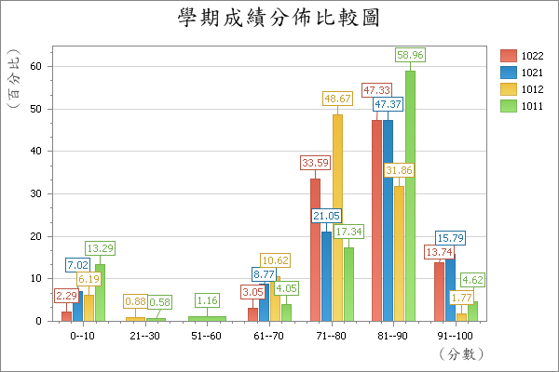
圖1 101、102學年度學期成績分布比較圖

表1 101、102學年度學期成績分布比較表
 | 0--10 | 11--20 | 21--30 | 31--40 | 41--50 | 51--60 | 61--70 | 71--80 | 81--90 | 91--100
1022 | 3 | 0 | 0 | 0 | 0 | 0 | 4 | 44 | 62 | 18
1021 | 8 | 0 | 0 | 0 | 0 | 0 | 10 | 24 | 54 | 18
1012 | 7 | 0 | 1 | 0 | 0 | 0 | 12 | 55 | 36 | 2
1011 | 23 | 0 | 1 | 0 | 0 | 2 | 7 | 30 | 102 | 8
- 教師教學改進：
- 教學評鑑
軍訓室利用寒、暑假期間，配合全民國防教育資源中心辦理軍訓教學評鑑與授課計畫試講試教提報。101學年度全民國防授課教官4人參加軍訓教學評鑑，並通過授課計畫試講試教提報。102學年度全民國防授課教官4人參加軍訓教學評鑑，亦通過授課計畫試講試教提報。全民國防授課教官每年均全員完成授課計畫試講試教提報。除參加全民國防教育資源中心辦理軍訓教學評鑑與授課計畫試講試教提報外，並鼓勵教官多參與全民國防課程相關研習，以提升教官教學經驗，相互交流。
- 教學反映評量
實施教學反映評量，就學生對教學方法、敬業精神進行分析。（如圖2、表2）101學年度學生對教學方法滿意度達94％、對敬業精神滿意度達95％。102學年度學生對教學方法滿意度達92％、對敬業精神滿意度達92％。102學年度學生對教學方法及敬業精神滿意度較101學年度略低，但均達90％以上。學生對教學方法及敬業精神均達滿意程度，提供授課教官，作為教學之方針，秉持以學生為主體之教學方式為依歸，提升學生學習成果。
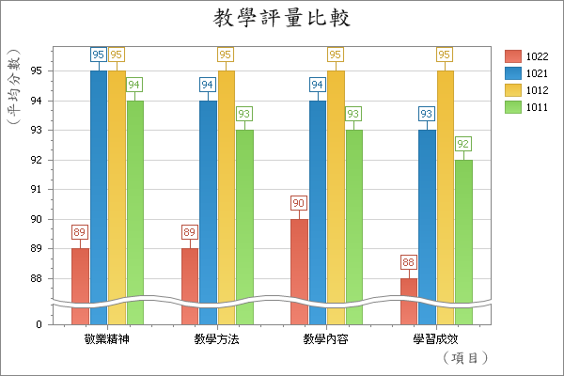
圖2 教學評量比較圖

表2 教學評量比較表
 | 敬業精神 | 教學方法 | 教學內容 | 學習成效
1022 | 89 | 89 | 90 | 88
1021 | 95 | 94 | 94 | 93
1012 | 95 | 95 | 95 | 95
1011 | 94 | 93 | 93 | 92

- 教育品質改進：
實施教學反映評量，就學生對教學內容、教學成效進行分析。（如圖2、表2）101學年度學生對教學內容滿意度達94％、對教學成效滿意度達94％。102學年度學生對教學內容滿意度達92％、對教學成效滿意度達91％。102學年度學生對教學內容及教學成效滿意度較101學年度略低，但均達90％以上。學生對教學內容及教學成效均達滿意程度，提供授課教官，作為教學之參考，配合學生素質、興趣、時事及結合輔教設備等器材運用，適當安排課程教材與授課進度，強化學生對課程認知與提高學生學習意願。
- 學門趨勢與職場需求諮詢：
修習兩門全民國防教育課程以上的同學可參加預官考試，101學年度本校報考預官人數30人，102學年度本校報考預官人數15人，人數減少15人，減少幅度達50％。101學年度全國報考預官人數8，689人，102學年度全國報考預官人數4，322人，人數減少4，367人，減少幅度達49.74％。本校學生報考預官趨勢與其他學校相近。103年開始，83年1月1日以後出生的役男，將於接受4個月的軍事訓練後轉為後備軍人，預備軍、士官的考選制度將面臨重大變革，未來除持續輔導學生報考預官，並針對兵役制度變動部分加強宣導。
- 結論：
軍訓教學評量為瞭解學生學習全民國防教育課程後，對於國家安全、國際關係、國防科技、國防政策與防衛動員等議題的認知，藉以加強與學生的互動關係，增進同學對全民國防教育重視程度。軍訓室藉由數據統計資料分析，作為軍訓同仁在教學精進與授課內容改善參考，並利用專業研討及授課計畫提報，實施軍訓教學經驗分享，藉以精進教學成效與教學品質，且配合學生素質、興趣、時事及結合輔教設備等器材運用，適當安排課程教材與授課進度，強化學生對課程認知與提高學生學習意願。可多用時事及其他課外活動學習心得，指導學生利用相關資訊，從國防軍事觀點去思考及推理，以瞭解事物不同層面之現象與發展，提高學生的學習興趣。惟兵役制度將重大變革，未來選修軍訓課程開課將面臨嚴峻挑戰。

